靜宜大學體育室活動辦理成果紀錄表
填表日期：112 年 3 月 31 日
壹、活動基本資料
承辦單位 | 靜宜大學羽球隊 | 承辦老師 | 呂子平
活動時間 | 112年3月30日
比賽地點 | 靜宜大學ㄧ體育館
活動名稱 | 靜宜大學112年 羽球系際盃
貳、活動內容(可自行增列項目)
一、參加人員計男生 15 (隊) 47 人，女生 15(隊) 68 人，總計 115 名。
二、比賽/活動場次： 15 場。
三、工作人員(學生)： 25 人。
四、總計參與觀眾數約 200 人次。
五、活動內容（特色）描述：系際盃比賽由校隊羽球隊辦理，藉由這次的比賽，與其他科技的學生一起進行交流，也在這次的活動中角逐前三名的名次

參、賽會成績 / 證照通過人數
第一名：會計系
第二名：資管系
第三名：企管系
第四名：財金系
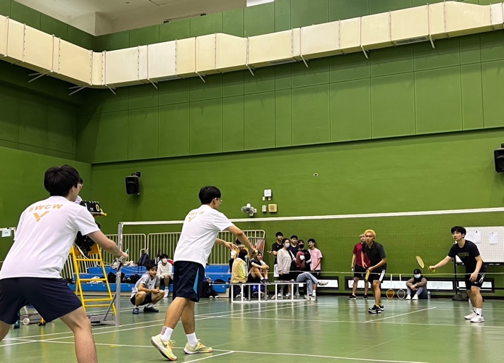
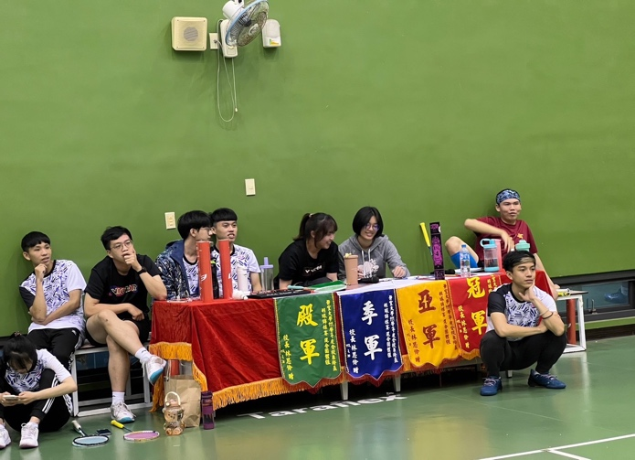
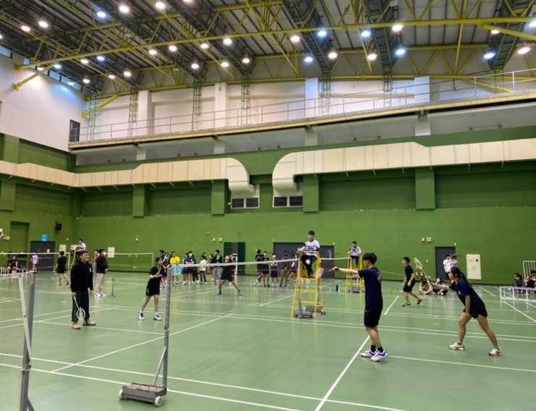
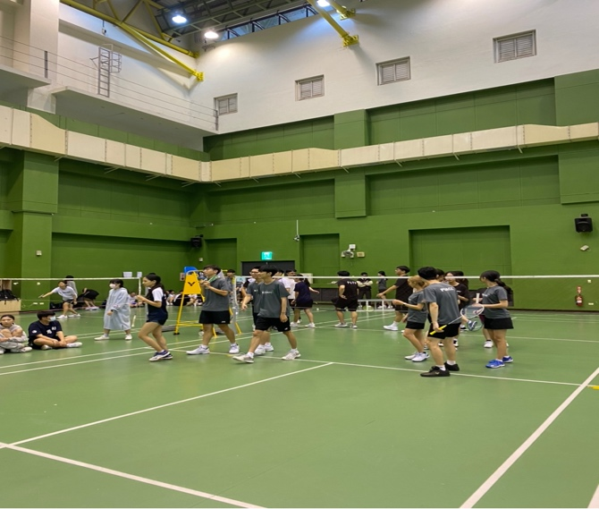

申明：本人同意將此報告內容收錄於靜宜大學有關刊物或網頁。
填表人姓名：戴紹倫

